Anleitung für Kindermütze Kopfumfang: ca. 48 – 52 cm

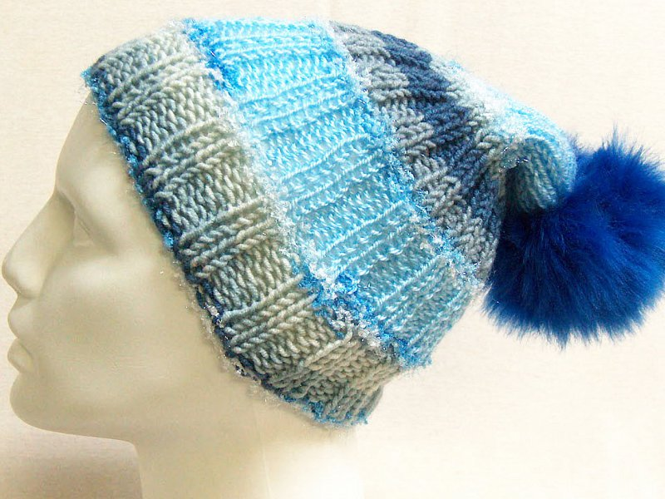

Material: 1 Strange Fashion Hat von ICE Yarns
Nadelspiel Nr. 5

Rippenmuster: 2 Maschen links, 2 Maschen rechts im Wechsel

Anleitung:

72 M anschlagen. Im Rippenmuster ca. 47 Reihen stricken. 18 x die beiden linken M links zusammenstricken = 54 M. 2 Runde darüberstricken (1 li, 2 re). 18 x die beiden rechten M zusammenstricken = 36 M. 2 Runde darüberstricken (1 M li, 1 M re). 18 x 2 M zusammenstricken = 18 M. 2 Runden re darüberstricken. 9 x 2 M zusammenstricken. Faden abschneiden und durch die 9 M ziehen.

Bommel annähen und Fäden vernähen.

